Resolución del Pleno del Instituto de Transparencia, Acceso a la Información Pública y Protección de Datos Personales del Estado de México y Municipios, con domicilio en Metepec, Estado de México; de fecha ocho (08) de abril de dos mil veintiséis.

VISTAS las constancias para resolver el Recurso de Revisión 12093/INFOEM/IP/RR/2025, promovido de manera anónima, en lo sucesivo EL RECURRENTE, en contra de la respuesta otorgada a la solicitud de información 00172/HRZUM/IP/2025, por parte del Hospital Regional de Alta Especialidad de Zumpango, en adelante el SUJETO OBLIGADO, se emite la presente resolución con base en los siguientes:

A N T E C E D E N T E S

- El dos de octubre de dos mil veinticinco, se presentó ante el Sujeto Obligado vía Sistema de Acceso a la Información Mexiquense, en adelante SAIMEX, la siguiente solicitud de información pública:

“Número de plazas de confianza y operativas que se encontraban vacantes en la Dependencia durante el periodo del 1 de enero de 2025 al 30 de junio de 2025, conteniendo clave presupuestal, adscripción y el motivo de la vacante.” (Sic)

- Se eligió como modalidad de entrega de la información: A través del SAIMEX.

- El dieciséis de octubre de dos mil veinticinco, el Sujeto Obligado, dio respuesta a través del siguiente archivo electrónico:

RESPUESTA A SULICITUD 172.pdf
Oficio 208C0401030200L/1099/2025 de fecha 15 de octubre de 2025, firmado por la Subdirectora de Personal, a través del cual refirió que

“…lo requerido se encuentra publicado en el portal de internet "Información Pública de Oficio Mexiquense, IPOMEXn en su versión 4.0, específicamente en la Fracción X A del Artículo 92, que es responsabilidad de esta Subdirección el cual se encuentra disponible para su consulta al público en general.

Es importante mencionarle también que la información se visualiza por trimestres, tal como lo establece el portal Información Pública de Oficio Mexiquense, IPOMEX.

En relación a la información de la clave presupuesta!, he de manifestar que no es competencia de esta unidad administrativa.” (Sic)

- El veinte de octubre de dos mil veinticinco, el particular interpuso el recurso de revisión al que se le asignó el folio 12093/INFOEM/IP/RR/2025 en contra de la respuesta emitida por el sujeto obligado, realizando las siguientes manifestaciones como acto impugnado y razones o motivos de inconformidad:

Acto impugnado: “la página de transparencia llamda ipomex en el articulo y fraccion que menciona no contiene la informacion que ha sido requerida” (Sic)

Razones o Motivos de inconformidad: “envie la informacion solicitada ya que sera considerado negativa de informacion al cuidadano” (Sic)

- La Comisionada Ponente con fundamento en lo dispuesto por el artículo 185, fracción II, de la ley de la materia, a través del acuerdo de admisión de fecha veintiuno de octubre de dos mil veinticinco, puso a disposición de las partes el expediente electrónico vía SAIMEX a efecto de que en un plazo máximo de siete días manifestara lo que a su derecho conviniera, ofreciera pruebas y alegatos según corresponda al caso concreto, de esta forma para que el SUJETO OBLIGADO presentara el Informe Justificado procedente.
- El Recurrente dejó de realizar manifestaciones que a su derecho conviniera y asistiera. Por su parte, el Sujeto Obligado, en fecha cinco de noviembre de dos mil veinticinco, presentó informe justificado, a través del archivo digital siguiente:

RR 12093 2025.pdf
Oficio 208C0401030200L/1168/2025 de fecha 30 de octubre de 2025, firmado por la Subdirectora de Personal, a través del cual ratifica su respuesta inicial, refiriendo que la persona servidora pública habilitada, informó que la información requerida se encontraba publicada en el portal de internet o plataforma denominada "Información Pública de Oficio Mexiquense, IPOMEX", en su versión 4.0, específicamente en la fracción X A del artículo 92, que es responsabilidad de este Subdirección de Personal conforme a la tabla de aplicabilidad, misma información que se encuentra disponible para su consulta por el público en general, teniendo el peticionario acceso a la descarga y visualización de la información, se anexan capturas de pantalla que sustentan lo antes referido:



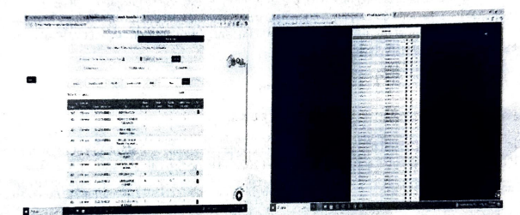

- En fecha ocho de diciembre dos mil veinticinco, se acordó ampliar el plazo para resolver el presente Recurso de Revisión.

- Seguidamente, en fecha siete de abril de dos mil veintiséis, la Comisionada Ponente dictó el cierre del periodo de instrucción y, ordenó la resolución que conforme a Derecho proceda, de acuerdo a las siguientes:

C O N S I D E R A N D O

PRIMERO. De la competencia
- Este Instituto de Transparencia, Acceso a la Información Pública y Protección de Datos Personales del Estado de México, es competente para conocer y resolver el presente recurso de revisión interpuesto por el Recurrente conforme a lo dispuesto en los artículos 6, apartado A, fracción IV de la Constitución Política de los Estados Unidos Mexicanos; 5, párrafos cuadragésimo cuarto, cuadragésimo quinto y cuadragésimo sexto, fracciones IV y V, de la Constitución Política del Estado Libre y Soberano de México; artículos 1, 2 fracción II, 13, 29, 36 fracciones I y II, 176, 178, 179, 181 párrafo tercero y 185 de la Ley de Transparencia y Acceso a la Información Pública del Estado de México y Municipios; 6, 9 fracciones I y XXIII, y 11 del Reglamento Interior del Instituto de Transparencia, Acceso a la Información Pública y Protección de Datos Personales del Estado de México y Municipios.

SEGUNDO. De la oportunidad y procedencia.
- El medio de impugnación fue presentado a través del SAIMEX, en el formato previamente aprobado para tal efecto y dentro del plazo legal de quince días hábiles otorgados; para el caso en particular es de señalar que el SUJETO OBLIGADO entregó respuesta el dieciséis de octubre de dos mil veinticinco, de tal forma que el plazo para interponer el recurso transcurrió del diecisiete de octubre al seis de noviembre de dos mil veinticinco, en consecuencia, si el PARTICULAR presentó su inconformidad el veinte de octubre de dos mil veinticinco, este se encuentra dentro de los márgenes temporales previstos en el artículo 178 de la Ley de Transparencia y Acceso a la Información Pública del Estado de México y Municipios vigente.

TERCERO. Del planteamiento de la Litis.
- Se solicitó tener acceso, a la información que a continuación se simplifica:
- Número de plazas de confianza y operativas que se encontraban vacantes del 1 de enero de al 30 de junio de 2025, conteniendo:
  - Clave presupuestal
  - Adscripción
  - Motivo de la vacante

- En respuesta, el Sujeto Obligado remitió el archivo ya descrito en el anterior párrafo 2, inconforme con la respuesta, se interpuso recurso de revisión argumentando sustancialmente la negativa a la información requerida.

- En dichas condiciones, la controversia a resolver en el presente proveído, corresponde a determinar si se actualiza la causal de procedencia prevista en el artículo 179, fracción I, de la Ley de Transparencia y Acceso a la Información Pública del Estado de México y Municipios; fracción que determina la hipótesis relativa a la negativa a la información solicitada; contexto del cual se dolió el Recurrente al momento de interponer su inconformidad. De modo tal que el presente recurso de revisión se abocará en determinar si el Sujeto Obligado con su respuesta ciertamente actualiza la causal de procedencia señalada.

CUARTO. Del estudio y resolución del asunto.
- Determinado lo anterior; revisaremos la atención otorgada por el Sujeto Obligado a la solicitud que dio origen a este recurso, considerando imprescindible establecer lo que la regulación determina, por ello, en primer lugar, vamos a revisar lo que mandata nuestra Ley de Transparencia local, en su artículo 12, el cual establece que quienes generen, recopilen, administren, manejen, procesen, archiven o conserven información pública serán responsables de la misma, del mismo modo, el artículo 18, establece que los Sujetos Obligados deberán documentar todo acto que derive del ejercicio de sus facultades, competencias o funciones desde su origen la eventual publicidad y reutilización de la información que generen.

- Asimismo, es relevante mencionar que el artículo 19, del ordenamiento local de la materia señala que se presume que la información debe existir si se refiere a las facultades, competencias y funciones que los ordenamientos jurídicos aplicables otorgan a los sujetos obligados y en caso de que dichas facultades no se hayan ejercido, se deberá motivar la respuesta en función de las causas que motivaron tal circunstancia.

- Los artículos antes citados, refieren que el derecho de acceso a la información pública es un derecho humano que abarca el solicitar, investigar, difundir y buscar información que se encuentre en los archivos de los sujetos obligados, ya sea porque estos las generaron o la poseen en atención a sus funciones, por lo que se le considera un bien común de dominio público, toda vez que al tratarse de acciones ejercidas por un servidor público, este lo hace en representación del Estado, por lo que le pertenece a todos y debe ser accesible a cualquier persona, ya sea que los particulares la puedan consultar por encontrarse publicada en cualquier medio de difusión o porque la requieren a través de una solicitud de acceso a la información, siempre y cuando no encuadre en una de las excepciones contempladas por la ley.

- Del Sujeto Obligado.
- De conformidad con el Manual General de Organización del Hospital Regional de Alta Especialidad de Zumpango, cuenta con diversas unidades administrativas, entre ellas la Subdirección de Personal, dependiente de la Dirección de Administración y Finanzas, misma que cuenta con el objetivo y funciones siguientes:

8C0401030200L SUBDIRECCIÓN DE PERSONAL

OBJETIVO: Coordinar y controlar el sistema de administración y desarrollo de personal, que permita registrar los movimientos e incidencias, así como vigilar la observancia de las condiciones laborales de las personas servidoras públicas que laboran en el Hospital.

FUNCIONES:
− Establecer los mecanismos para el reclutamiento, selección y contratación de personal médico administrativo del Hospital, a efecto de que las plazas vacantes se cubran conforme a la normatividad aplicable en la materia.
…
− Regular la bolsa de trabajo del Hospital, así como garantizar que se cuente con personal administrativo y médicos especialistas residentes en la región.
…
− Realizar la contratación del personal que atenderá las actividades del Hospital, así como coordinar el programa anual de capacitación correspondiente.
…
− Aplicar los tabuladores de sueldos y salarios, de conformidad con el catálogo de puestos autorizado por la Dirección General de Personal del Gobierno del Estado de México.
− Registrar en el sistema informativo hospitalario la emisión de la nómina, así como los movimientos de alta, baja, promoción, democión, licencia, renuncia y demás incidencias del personal generadas en las unidades médicas y administrativas del Hospital.
…

- La Subdirección de Finanzas tiene como objetivo: Organizar, dirigir y controlar las acciones de presupuestario que se realizan en el Hospital, así como las actividades financieras, contables y de captación de ingresos, vigilando la correcta aplicación de los recursos, y tiene dentro de sus funciones las siguientes:
FUNCIONES:
− Elaborar el anteproyecto y el proyecto del presupuesto anual de ingresos y egresos del Hospital, así como realizar y verificar la liberación y comprobación de los recursos financieros y las modificaciones presupuestales que se requieran.
…
− Vigilar la óptima aplicación y uso de los recursos financieros.
…
− Instrumentar, en coordinación con la persona responsable del área de tecnología de información, sistemas específicos para el registro y control financiero, presupuestal, contable y de costos del Hospital.
− Instrumentar mecanismos para el control de los ingresos y egresos del Hospital, así como conciliar y depurar las cuentas por cobrar y por pagar.
…
− Autorizar las afectaciones presupuestales para garantizar que las unidades médico-administrativas cuenten con los recursos necesarios y suficientes para desarrollar sus funciones.
− Revisar y validar que los estados financieros reflejen la situación financiera del Hospital, así como integrar el informe de la Cuenta Pública Anual.
…
− Revisar que los egresos del Hospital se realicen de conformidad con la normatividad existente y se encuentren dentro del presupuesto autorizado.
…
− Revisar la documentación comprobatoria de los egresos del Hospital, así como verificar que reúna los requisitos establecidos para la programación del pago correspondiente, en cumplimiento de la normatividad aplicable en la materia.
− Realizar los registros de la información sobre el estado de resultados de la operación y posición financiera, así como coordinar y supervisar las acciones implementadas para el cumplimiento oportuno de las obligaciones fiscales a que está sujeto el Hospital.
− Elaborar los reportes financieros que permitan conocer y llevar el control de los costos médicos y administrativos del Hospital.
− Integrar y presentar la información de carácter financiero y presupuestal a la Dirección de Administración y Finanzas del Hospital, para su autorización.
− Integrar la información financiera y presupuestal que se genera y proporcionarla a las instancias correspondientes para la toma de decisiones efectiva.
…

- De lo expuesto es de precisar que la respuesta fue emitida por la Subdirectora de Personal, no obstante del análisis de la normatividad referida, de manera enunciativa más no limitativa la Subdirección de Finanzas, es otra área en las que pudiera obrar la información, por lo que podemos advertir que EL SUJETO OBLIGADO no siguió el procedimiento inmerso en la normatividad aplicable, ya que no turnó el requerimiento de información a las unidades administrativas competentes, vigilando lo establecido por el artículo 162 de la Ley de Transparencia y Acceso a la Información Pública del Estado de México y Municipios, al no turnar la solicitud de información a todas las áreas en la que pudiera obrar la información de conformidad con la fracción XXXIX del artículo tercero de la legislación local vigente en materia de transparencia:
XXXIX. Servidor público habilitado: Persona encargada dentro de las diversas unidades administrativas o áreas del sujeto obligado, de apoyar, gestionar y entregar la información o datos personales que se ubiquen en la misma, a sus respectivas unidades de transparencia; respecto de las solicitudes presentadas y aportar en primera instancia el fundamento y motivación de la clasificación de la información.

- Así las cosas, se advierte que la Unidad de Transparencia no cumplió con lo establecido en el artículo 162 de la Ley de Transparencia y Acceso a la Información Pública del Estado de México y Municipios, el cual menciona lo siguiente:
“Artículo 162. Las unidades de transparencia deberán garantizar que las solicitudes se turnen a todas las Áreas competentes que cuenten con la información o deban tenerla de acuerdo a sus facultades, competencias y funciones, con el objeto de que realicen una búsqueda exhaustiva y razonable de la información solicitada.”

- El buscar exhaustivamente en sus archivos, es identificar la unidad(s) administrativa(s) que resguardan el documento al que una persona pretende acceder, es practicar una adecuada gestión documental que nos permite localizar el documento, como bien señala el artículo 159, de la Ley de Transparencia; por lo que, se puede apreciar que probablemente se cuente con la información solicitada.

- Por lo anterior, de la respuesta emitida a la solicitud de información, no se tiene la certeza de que efectivamente se haya llevado a cabo la búsqueda de lo requerido de manera razonable, en el soporte documental, electrónico, digital o cualquier otro que se albergan en los archivos de cada área que conforman al SUJETO OBLIGADO y que derivado de sus funciones, atribuciones y competencias haya generado algún tipo de documento en el que se haya registrado lo solicitado. En ese sentido no existe evidencia documental que acredite que en efecto, se haya realizado una búsqueda exhaustiva y razonable de lo solicitado, para poder confirmar que la respuesta es correcta.

- Por otro lado, es de subrayar que el derecho de acceso a la información pública, consiste en que la información solicitada conste en un soporte documental en cualquiera de sus formas, a saber: expedientes, reportes, estudios, actas, resoluciones, oficios, correspondencia, acuerdos, directivas, directrices, circulares, contratos, convenios, instructivos, notas, memorandos, estadísticas o bien, cualquier otro registro que documente el ejercicio de las facultades, funciones y competencias de los Sujetos Obligados; los que, podrán estar en cualquier medio, sea escrito, impreso, sonoro, visual, electrónico, informático u holográfico, de conformidad con el artículo 3, fracción XI, de la Ley de la materia, el cual dispone lo siguiente:
“Artículo 3. Para los efectos de la presente Ley se entenderá por:
(…)
XI. Documento: Los expedientes, reportes, estudios, actas, resoluciones, oficios, correspondencia, acuerdos, directivas, directrices, circulares, contratos, convenios, instructivos, notas, memorandos, estadísticas o bien, cualquier otro registro que documente el ejercicio de las facultades, funciones y competencias de los sujetos obligados, sus servidores públicos e integrantes, sin importar su fuente o fecha de elaboración. Los documentos podrán estar en cualquier medio, sea escrito, impreso, sonoro, visual, electrónico, informático u holográfico;
(…)”

- Siendo aplicable el Criterio de interpretación en el orden administrativo número 0002-11, emitido por Acuerdo del Pleno del Instituto de Transparencia y Acceso a la Información Pública del Estado de México y Municipios; publicado en el Periódico Oficial del Gobierno del Estado Libre y Soberano de México “Gaceta del Gobierno”, el diecinueve de octubre de dos mil once, cuyo rubro y texto dispone:
“CRITERIO 0002-11
INFORMACIÓN PÚBLICA, CONCEPTO DE, EN MATERIA DE TRANSPARENCIA. INTERPRETACIÓN SISTEMÁTICA DE LOS ARTÍCULOS 2°, FRACCIÓN V, XV, Y XVI, 3°, 4°, 11 Y 41. De conformidad con los artículos antes referidos, el derecho de acceso a la información pública, se define en cuanto a su alcance y resultado material, el acceso a los archivos, registros y documentos públicos, administrados, generados o en posesión de los órganos u organismos públicos, en virtud del ejercicio de sus funciones de derecho público, sin importar su fuente, soporte o fecha de elaboración.
En consecuencia el acceso a la información se refiere a que se cumplan cualquiera de los siguientes tres supuestos:
1) Que se trate de información registrada en cualquier soporte documental, que en ejercicio de las atribuciones conferidas, sea generada por los Sujetos Obligados;
2) Que se trate de información registrada en cualquier soporte documental, que en ejercicio de las atribuciones conferidas, sea administrada por los Sujetos Obligados, y
3) Que se trate de información registrada en cualquier soporte documental, que en ejercicio de las atribuciones conferidas, se encuentre en posesión de los Sujetos Obligados.”
(Énfasis Añadido)

- Por su parte los artículos 160 y 166, de la Ley local en la materia, que se reproduce de la siguiente forma:
“Artículo 160. Los sujetos obligados deberán otorgar acceso a los documentos que se encuentren en sus archivos o que estén obligados a documentar de acuerdo con sus facultades, competencias o funciones en el formato que el solicitante manifieste, de entre aquellos formatos existentes, conforme a las características físicas de la información o del lugar donde se encuentre así lo permita.

En caso que la información solicitada consista en bases de datos se deberá privilegiar la entrega de la misma en formatos abiertos.
Artículo 166. La obligación de acceso a la información pública se tendrá por cumplida cuando el solicitante tenga a su disposición la información requerida, o cuando realice la consulta de la misma en el lugar en el que ésta se localice.
(Énfasis añadido)

- Así que la obligación de los Sujetos Obligados de dar acceso a la información pública que generen, administren o posean, se tendrá por cumplida cuando el solicitante tenga a su disposición la información requerida, o cuando realice la consulta de la misma en el lugar que ésta se localice, siempre y cuando así resultare procedente.

- Ahora bien, es de recordar que el particular solicitó la información siguiente: Número de plazas de confianza y operativas vacantes del 1 de enero al 30 de junio de 2025, con clave presupuestal, adscripción y motivo de la vacante, en respuesta el Sujeto Obligado a través de la Subdirección de Personal refirió un el nombre de la página web para consulta de la información, y mencionó que en relación a la información de la clave presupuestal, no es competencia de esa unidad administrativa; en consecuencia, el particular se dolió refiriendo la negativa a la entrega de la información y manifestando que la página de transparencia llamada IPOMEX en el artículo y fracción que menciona no contiene la información que ha sido requerida, posteriormente a través de informe justificado, se ratifica de manera toral la respuesta proporcionada.

- En razón de lo expuesto en primer lugar es de precisar que el Sujeto Obligado señaló el nombre de la página web para la consulta de la información, manifestando lo siguiente:


- En este sentido es de precisar que el Sujeto Obligado no acató lo establecido en la norma, respecto de los plazos de respuesta cuando la información se encuentre disponible en formatos electrónicos disponibles en internet, ya que la ley establece cinco días hábiles y la respuesta fue proporcionada al décimo día de la interposición de la solicitud; asimismo, no se cumplieron los parámetros que exige la ley, ya que si bien, se señaló el lugar y la forma de consulta, no se señaló la fuente, es decir, la liga electrónica o hipervínculo en internet en el que al hacer clic se dirige directamente al contenido de la información a consultar, ya que como fue precisada en respuesta, implica que el solicitante realice una búsqueda en toda la información que se encuentre disponible.

- No obstante lo anterior, de la redacción del acto impugnado ““la página de transparencia llamda ipomex en el articulo y fraccion que menciona no contiene la informacion que ha sido requerida” (Sic), se advierte que el particular logró consultar la información, por lo que este Organismo procedió a revisar la misma, a fin de determinar si la misma colma la pretensión del solicitante.

- Es así que al seguir las indicaciones precisadas por el Sujeto Obligado, e ingresar a la página web de la plataforma de Información Pública de Oficio Mexiquense IPOMEX, versión 4.0, del Sujeto Obligado, en el apartado relativo al Artículo 92, Fracción X A, Plazas vacantes y ocupadas, al buscar la información correspondiente a los trimestres 1º, 2º y 3º arroja la información sobre las plazas vacantes:

- 1º trimestre 11 registros.
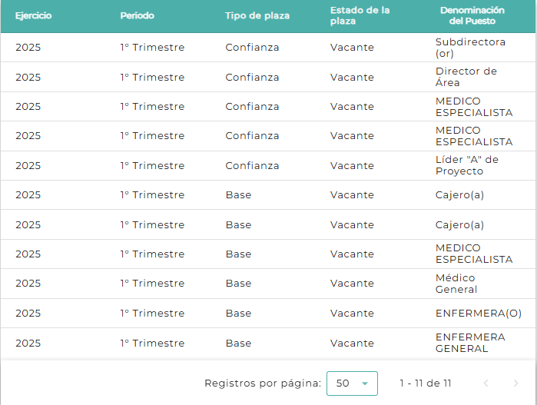

- 2º trimestre 64 registros.
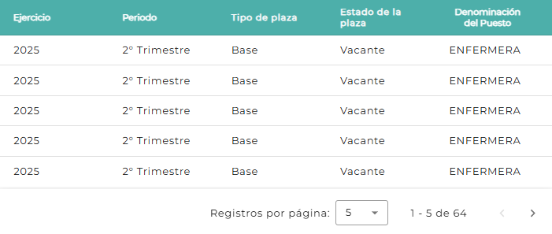

- 3er trimestre 73 registros.
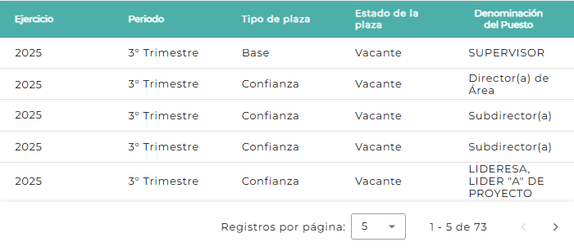

- Mismos que al dar clic en cualquiera de los registros muestra los datos de tipo de plaza y área de adscripción, mismos que son de interés del solicitante, tal como se muestra en la siguiente captura de pantalla:
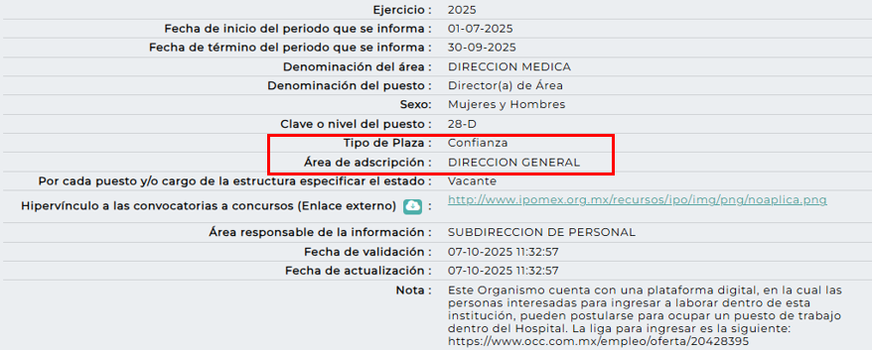

- En este orden de ideas, al consultar los Lineamientos Técnicos Generales para la publicación, homologación y estandarización de la información de las obligaciones establecidas en el Título Quinto y en la fracción IV del artículo 31 de la Ley General de Transparencia y Acceso a la Información Pública, que deben de difundir los sujetos obligados en los portales de Internet y en la Plataforma Nacional de Transparencia, establece en el apartado correspondiente a la fracción X. El número total de las plazas y del personal de base y confianza, especificando el total de las vacantes, por nivel de puesto, para cada unidad administrativa, señala dentro de los criterios sustantivos de contenido los siguientes:

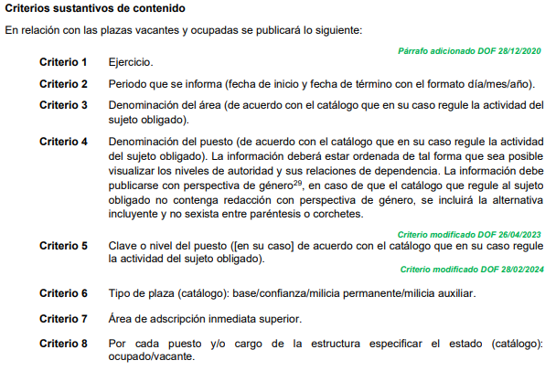

- En tales lineamientos se puede advertir que para dar cumplimiento a la publicación de la información que forma parte de las obligaciones de transparencia común, dentro de los criterios sustantivos del contenido de la relativa al número total de las plazas y del personal de base y confianza, especificando el total de las vacantes, por nivel de puesto, para cada unidad administrativa se encuentra el tipo de plaza y el área de adscripción, información que resulta de interés para el solicitante, empero no así respecto de motivo de la vacante ni de la clave presupuestal. Asimismo, es de referir que no se localizó fuente obligacional para generar información respecto del motivo de plazas vacantes, por lo que no es dable ordenar la entrega de la misma.

- En este sentido, se tienen por colmados los puntos de solicitud relativos a Número de plazas de confianza y operativas vacantes del 1 de enero al 30 de junio de 2025, con adscripción, máxime lo establecido en el artículo 12 de la Ley de Transparencia Local, que refiere Los sujetos obligados sólo proporcionarán la información pública que se les requiera y que obre en sus archivos y en el estado en que ésta se encuentre. La obligación de proporcionar información no comprende el procesamiento de la misma, ni el presentarla conforme al interés del solicitante.

- En relación al punto de solicitud relativo a la clave presupuestal de las plazas vacantes, en primer lugar es de referir que la el PRESUPUESTO DE EGRESOS DEL GOBIERNO DEL ESTADO DE MÉXICO PARA EL EJERCICIO FISCAL 2025, publicado en el Publicada en el Periódico Oficial “Gaceta del Gobierno” el 20 de diciembre de 2024, establece en su artículo primero que Los Entes Públicos de acuerdo a su naturaleza y según corresponda en el ejercicio, control del gasto público estatal, así como en la evaluación, para el ejercicio fiscal 2025 deberán observar las disposiciones contenidas en la Ley de Disciplina Financiera de las Entidades Federativas y los Municipios, la Ley General de Contabilidad Gubernamental, la Ley Federal de Presupuesto y Responsabilidad Hacendaria, la Ley de Coordinación Fiscal, el Código Financiero del Estado de México y Municipios, la Ley de Contratación Pública del Estado de México y Municipios, la Ley de Planeación del Estado de México y Municipios y las disposiciones normativas que en el marco de dichas leyes, se establezcan en otros ordenamientos y en el presente Presupuesto de Egresos del Gobierno del Estado de México, en congruencia con los Criterios Generales de Política Económica emitidos por la Secretaría de Hacienda y Crédito Público correspondientes al Ejercicio Fiscal 2025.

- Es así que define de acuerdo a su artículo 4, como Clave Presupuestaria: A la agrupación de los componentes de las clasificaciones Administrativa, Funcional, Programática, Económica, Objeto del Gasto, Fuente de Financiamiento, proyecto de inversión, ordenada y consolidada en un registro, donde la información de dichas clasificaciones, vincula las asignaciones que se determinan durante la programación, integración, aprobación y ejercicio del Presupuesto de Egresos, la cual constituye un instrumento de control para el seguimiento y la evaluación del gasto público.

- Asimismo, el MANUAL ÚNICO DE CONTABILIDAD GUBERNAMENTAL PARA LOS ENTES PÚBLICOS DEL GOBIERNO Y MUNICIPIOS DEL ESTADO DE MÉXICO 2025, define en el glosario de términos en su fracción XII, la Clave Presupuestaria. A la agrupación de los componentes de las clasificaciones Administrativa, Funcional, Programática, Económica, Objeto del Gasto, Fuente de Financiamiento que se identifica, ordena y consolida en un registro, y en donde la información de dichas clasificaciones vincula las asignaciones que se determinan durante la programación, integración, aprobación y ejercicio del Presupuesto de Egresos. Constituye un instrumento de control para el seguimiento y la evaluación del gasto público.

- Ahora bien, en relación a la clave presupuestal de plaza, es un código alfanumérico que sistematiza la información administrativa y financiera de cada puesto, permitiendo identificar el origen de los recursos (federales o estatales), la categoría del puesto y su adscripción, a modo de ejemplo, en el sector salud se establecen códigos como como M01004 (Médico Especialista A), M01006 (Médico General A), M01008 (Médico General B), o M01007 (Cirujano Dentista A), entre otros. Estas claves identifican la rama médica, paramédica o administrativa, junto con el nivel salarial correspondiente, a modo de ejemplos se inserta la imagen siguiente en la que se puede advertir la clave de puesto o código del puesto, descripción del puesto y número de plazas, correspondiente al Estado de México, consultable en la liga siguiente https://transparenciafiscal.edomex.gob.mx/sites/transparenciafiscal.edomex.gob.mx/files/files/IIPE/pdf/XXIII/1Trim/analitico_plazas_1T-2015.pdf

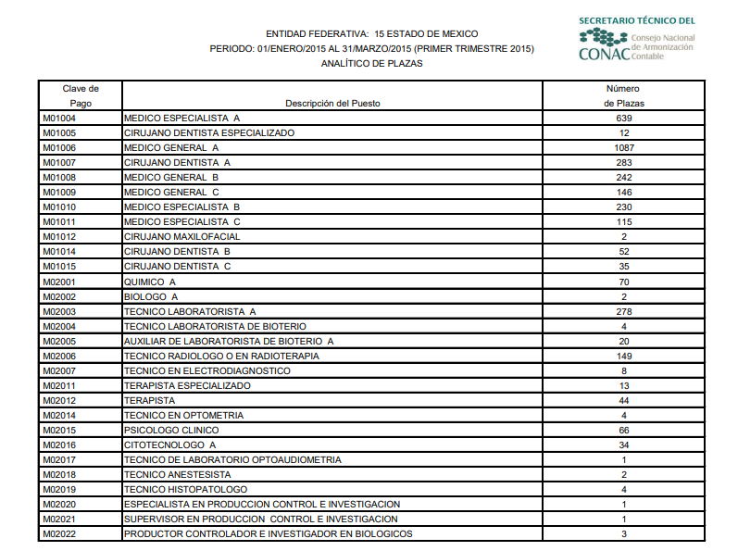

- Asimismo, el MANUAL DE PERFIL DE PUESTOS DEL HOSPITAL REGIONAL DE ALTA ESPECIALIDAD DE ZUMPANGO, 2023, señala diversos códigos dependiendo el tipo de puesto, a modo de ejemplo se insertan las imágenes siguientes:


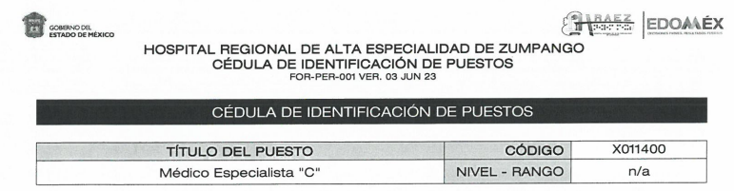

- En razón de lo expuesto, se presume que la información debe existir si se refiere a las facultades, competencias y funciones que los ordenamientos jurídicos aplicables otorgan a los sujetos obligados, por lo que este organismo considera dable ORDENAR, la información relativa a la clave presupuestal de plazas de confianza y operativas vacantes del 1 de enero al 30 de junio de 2025, máxime la omisión del pronunciamiento por la unidad administrativa competente que pudiera generar, poseer y administrar la información requerida, por lo que deberá realizar una búsqueda exhaustiva y razonable en la unidad administrativa competente, con la finalidad de entregar la información que resulta de interés para EL RECURRENTE.

- Resultando aplicable el Criterio orientador 02/17 emitido por el Pleno del Instituto Nacional de Transparencia y Acceso a la Información y Protección de Datos Personales, de título y texto siguientes:
“Congruencia y exhaustividad. Sus alcances para garantizar el derecho de acceso a la información. De conformidad con el artículo 3 de la Ley Federal de Procedimiento Administrativo, de aplicación supletoria a la Ley Federal de Transparencia y Acceso a la Información Pública, en términos de su artículo 7; todo acto administrativo debe cumplir con los principios de congruencia y exhaustividad. Para el efectivo ejercicio del derecho de acceso a la información, la congruencia implica que exista concordancia entre el requerimiento formulado por el particular y la respuesta proporcionada por el sujeto obligado; mientras que la exhaustividad significa que dicha respuesta se refiera expresamente a cada uno de los puntos solicitados. Por lo anterior, los sujetos obligados cumplirán con los principios de congruencia y exhaustividad, cuando las respuestas que emitan guarden una relación lógica con lo solicitado y atiendan de manera puntual y expresa, cada uno de los contenidos de información.”

- Por lo anterior, este Organismo Garante, con la finalidad de garantizar el derecho humano de acceso a la información de la parte Recurrente, y a fin de reparar el agravio causado ante la omisión en que incurriera el Sujeto Obligado, ya que, como se señaló, su respuesta careció del principio de exhaustividad, por las consideraciones ya expuestas, se estima procedente MODIFICAR la respuesta emitida por el Sujeto Obligado y ORDENAR, previa búsqueda exhaustiva y razonable, se haga entrega de la información siguiente: el documento en el que conste o se advierta la clave presupuestal de plazas de confianza y operativas vacantes, del 1 de enero al 30 de junio de 2025, de ser procedente en versión pública.

- Recordando que, el derecho de acceso a la información pública se satisface en aquellos casos en que se entregue el soporte documental en que conste la información pública, toda vez que, los Sujetos Obligados no tienen el deber de generar, poseer o administrar la información pública con el grado de detalle solicitado; esto es, que no tienen el deber de generar un documento ad hoc, para satisfacer el derecho de acceso a la información pública.

- Como apoyo a lo anterior, es aplicable el Criterio orientador 03-17, emitido por el Instituto Nacional de Transparencia, Acceso a la Información y Protección de Datos Personales, que dice:

“No existe obligación de elaborar documentos ad hoc para atender las solicitudes de acceso a la información. Los artículos 129 de la Ley General de Transparencia y Acceso a la Información Pública y 130, párrafo cuarto, de la Ley Federal de Transparencia y Acceso a la Información Pública, señalan que los sujetos obligados deberán otorgar acceso a los documentos que se encuentren en sus archivos o que estén obligados a documentar, de acuerdo con sus facultades, competencias o funciones, conforme a las características físicas de la información o del lugar donde se encuentre. Por lo anterior, los sujetos obligados deben garantizar el derecho de acceso a la información del particular, proporcionando la información con la que cuentan en el formato en que la misma obre en sus archivos; sin necesidad de elaborar documentos ad hoc para atender las solicitudes de información.

Resoluciones:
• RRA 0050/16. Instituto Nacional para la Evaluación de la Educación. 13 julio de 2016. Por unanimidad. Comisionado Ponente: Francisco Javier Acuña Llamas.
• RRA 0310/16. Instituto Nacional de Transparencia, Acceso a la Información y Protección de Datos Personales. 10 de agosto de 2016. Por unanimidad. Comisionada Ponente. Areli Cano Guadiana.
• RRA 1889/16. Secretaría de Hacienda y Crédito Público. 05 de octubre de 2016. Por unanimidad. Comisionada Ponente. Ximena Puente de la Mora.”

- Asimos, el artículo 24, de la Ley de la materia, dispone que los Sujetos Obligados sólo proporcionarán la información pública que generen, administren o posean en el ejercicio de sus atribuciones; por consiguiente, la información pública se encuentra a disposición de cualquier persona, lo que implica que es deber de los Sujetos Obligados, garantizar el derecho de acceso a la información pública.

QUINTO. De la versión pública.
- Nociones generales.
- Debe destacarse que, debido a la naturaleza de la información solicitada, eventualmente pudiera obrar datos personales susceptibles de protegerse, así como información susceptible de clasificarse como reservada, el Sujeto Obligado deberá de hacer la adecuada versión pública, protegiendo los datos que no son susceptibles de ser proporcionados.

- No pasa desapercibido para este Órgano Garante que los Sujetos Obligados serán responsables de los datos personales en su posesión y que, en caso de localizarse datos concernientes a terceros, éstos no podrán difundir, distribuir o comercializar los datos personales. Cabe destacar que, para la realización de la clasificación de la información, se deben seguir una serie de pasos y procedimientos, por lo que es menester reiterar los mismos:

a) Requisitos previos. | El artículo 122 de la Ley Estatal señala que si los Sujetos Obligados determinan que la información actualiza alguno de los supuestos de clasificación, es deber de los titulares de las áreas proponer su clasificación y no del Comité de Transparencia.  Al hacerlo tienen que precisar de qué información se trata, señalando el supuesto de clasificación (confidencialidad o reserva).  Además, se debe señalar el procedimiento, de los tres que establecen el artículo 132 de la Ley Estatal.  El último de estos requisitos previos consiste en que no se pueden emitir acuerdos de carácter general ni particular, esto es, no se puede hacer un acuerdo para clasificar de manera general todos los documentos de un expediente o área, sin individualizar su análisis y tampoco se puede hacer un acuerdo por cada dato que se vaya a clasificar dentro de un documento con diez datos, por ejemplo, susceptibles de ser clasificados.
b) Supuestos de clasificación. | Las disposiciones constitucionales y legales en la materia establecen los dos supuestos generales para clasificar la información: por reserva y por confidencialidad.  El artículo 143 de la Ley Estatal señala los supuestos para que la información pueda ser clasificada como confidencial. Mientras que el artículo 130 de la Ley Estatal señala que la aplicación de estos supuestos debe realizarse de manera restrictiva y limitada, por lo que debe acreditarse que se cumple con esta condición y no se pueden ampliar las excepciones o supuestos de clasificación aduciendo analogía o mayoría de razón.  El Sujeto Obligado debe identificar claramente el tipo de información y hacer un juicio de subsunción o encaje para acreditar que el supuesto de hecho corresponde estrictamente con la hipótesis jurídica. Esto también lo debe de realizar el servidor público habilitado y el titular del área que administra la información.
c) Formalidades para emitir el acuerdo de clasificación. | El Comité de Transparencia, según lo dispuesto en los artículos cuenta con las facultades para aprobar, modificar o revocar la clasificación de la información que haya propuesto.  Es necesario que el acto reúna con los requisitos elementales, entre ellos, que la autoridad que va a emitir el acto de autoridad sea la legalmente facultada para ello.  La decisión de aprobar, modificar o revocar la clasificación deberá de asentarse en un documento que registre la determinación a la que se llegue después de un análisis minucioso a partir de lo propuesto por el Titular del I. El área que administra la información, cuyo análisis debe integrarse en la agenda de los asuntos a tratar en las sesiones, se insiste, a partir de las decisiones adoptadas previamente por los titulares de áreas y que son sujetas a control, en primera instancia, por el Comité de Transparencia.
d) Requisitos de fondo del acuerdo de clasificación. | Como se ha señalado antes, al hacer el juicio de subsunción o encaje entre el supuesto de hecho y la hipótesis jurídica, se debe acreditar la estricta correspondencia entre un elemento y otro. Ahora, en esta parte del procedimiento, que se desahoga en sede del Comité de Transparencia, la ley señala que la carga de la prueba, para justificar las restricciones, corresponde a los Sujetos Obligados, por lo que deberán fundar y motivar debidamente la clasificación.  De lo anterior, se desprende que para una correcta clasificación total o parcial, esto es determinar los datos que se suprimen en las versiones públicas, es necesario fundar y motivar, de manera correcta, la clasificación; considerando que todo acto que la autoridad pronuncie en el ejercicio de sus atribuciones, debe expresar los fundamentos legales que le dieron origen y las razones por las que se deben aplicar al caso concreto.  Así, en un acto de autoridad se cumple con la debida fundamentación cuando se cita el precepto legal aplicable al caso concreto y la debida motivación cuando se expresan las razones, motivos o circunstancias que tomó en cuenta la autoridad para adecuar el hecho a los fundamentos de derecho. De este modo, la persona que se sienta afectada pueda impugnar la decisión, permitiéndole una real y auténtica defensa.  En ese mismo sentido, el numeral trigésimo tercero fracción V de los Lineamientos Generales, precisa que para motivar la clasificación se deben acreditar las circunstancias de tiempo, modo y lugar.  Ahora bien, para cada caso además de fundar y motivar, se debe identificar con claridad qué datos contenidos en las documentales que son susceptibles de suprimirse, por ejemplo; Clave Única de Registro de Población (CURP), Registro Federal de Contribuyentes (R.F.C.), claves de seguros, préstamos o descuentos personales, secretos bancario, fiduciario, industrial, comercial, fiscal, bursátil y postal, cuya titularidad corresponda a particulares, entre otros.
e) Condiciones especiales de la clasificación de la información como confidencial. | Los artículos 148 de la Ley Estatal establece que aun tratándose de datos personales, se podrán proporcionar, incluso sin solicitar el consentimiento de su titular.  En el caso de lo señalado en la fracción IV, será el Instituto quien deba aplicar la prueba de interés público, considerando también que como recientemente ha discutido la Suprema Corte de Justicia de la Nación, los servidores públicos nos encontramos sujetos a un régimen menor de protección.  Pero si la información que se pretende clasificar como confidencial no se encuentra en los supuestos de los artículos señalados y es posible, se deberá consultar al titular de los datos si permite o no el acceso. De no ser posible, la realización de la consulta, procede, fundando y motivando, la clasificación.

- En ese sentido, el SUJETO OBLIGADO deberá de emitir el Acuerdo del Comité de Transparencia, mediante el cual de manera fundada y motivada establezca las razones que llevaron al Sujeto Obligado a testar, suprimir o eliminar datos de dicho soporte documental, ya que no hacerlo, se reitera que lo entregado no tendría un sustento jurídico ni resultaría ser una versión pública, sino más bien una documentación ilegible, incompleta o tachada; ya que el no justificar las causas o motivos por las que no se aprecian determinados datos -ya sea porque se testan o suprimen- deja al solicitante en estado de incertidumbre, al no conocer o comprender porque no aparecen en la documentación respectiva.

- Derivado de lo establecido en párrafos anteriores, si el SUJETO OBLIGADO incumple con estas formalidades y entrega la información sin proteger los datos personales o testando datos considerados como públicos incumple con lo que estipulan las disposiciones legales establecidas, asimismo que si entrega un documento testado sin el debido acuerdo de clasificación.

- Por lo expuesto, y con fundamento en lo prescrito en los artículos 5, párrafos cuadragésimo cuarto, cuadragésimo quinto y cuadragésimo sexto, fracciones IV y V, de la Constitución Política del Estado Libre y Soberano de México; 2, fracción II; 29, 36 fracciones I y II; 176, 178, 179, 181 y 185 de la Ley de Transparencia y Acceso a la Información Pública del Estado de México y Municipios, este Pleno:

R E S U E L V E

PRIMERO. Resultan PARCIALMENTE FUNDADAS las razones o motivos de inconformidad hechos valer en el Recurso de Revisión 12093/INFOEM/IP/RR/2025, en términos de los Considerandos Cuarto de la presente Resolución.

SEGUNDO. Se MODIFICA la respuesta emitida por el Hospital Regional de Alta Especialidad de Zumpango y se ORDENA entregar a través del Sistema de Acceso a la Información Mexiquense (SAIMEX), previa búsqueda exhaustiva y razonable, de ser procedente en versión pública, la siguiente información:

- El Documento en el que conste o se advierta la clave presupuestal de las plazas de confianza y operativas vacantes, del 1 de enero al 30 de junio de 2025.

Para efectos de lo anterior, de ser procedente deberá emitir el Acuerdo del Comité de Transparencia en términos de los artículos 49, fracción VIII y 132, fracción II, de la Ley de Transparencia y Acceso a la Información Pública del Estado de México y Municipios, en el que funde y motive las razones sobre los datos que se supriman o eliminen dentro del soporte documental respectivo objeto de las versiones públicas que se formulen y se pongan a disposición del RECURRENTE.

TERCERO. Notifíquese la presente resolución al Titular de la Unidad de Transparencia del Sujeto Obligado, vía SAIMEX, para que conforme al artículo 186 último párrafo, 189 segundo párrafo y 194 de la Ley de Transparencia y Acceso a la Información Pública del Estado de México y Municipios; dé cumplimiento a lo ordenado dentro del plazo de diez días hábiles, e informe a este Instituto en un plazo de tres días hábiles siguientes sobre el cumplimiento dado a la presente y, se le apercibe que en caso de negarse a cumplir la presente resolución o hacerlo de manera parcial, se le impondrá una medida de apremio de conformidad con lo previsto en los artículos 198, 200, fracción III; 214, 215 y 216 de la Ley de Transparencia y Acceso a la Información Pública del Estado de México y Municipios.

CUARTO. De conformidad con el artículo 198 de la Ley de Transparencia y Acceso a la Información Pública del Estado de México y Municipios, de considerarlo procedente, el Sujeto Obligado de manera fundada y motivada, podrá solicitar una ampliación de plazo para el cumplimiento de la presente resolución.

QUINTO. Notifíquese al Recurrente la presente resolución, vía SAIMEX.
SEXTO. Se hace del conocimiento del Recurrente que, de conformidad con lo establecido en el artículo 196 de la Ley de Transparencia y Acceso a la Información Pública del Estado de México y Municipios, en caso de que considere que la resolución le cause algún perjuicio podrá impugnarla vía Juicio de Amparo en los términos de las leyes aplicables.

ASÍ LO RESUELVE, POR UNANIMIDAD DE VOTOS, EL PLENO DEL INSTITUTO DE TRANSPARENCIA, ACCESO A LA INFORMACIÓN PÚBLICA Y PROTECCIÓN DE DATOS PERSONALES DEL ESTADO DE MÉXICO Y MUNICIPIOS, CONFORMADO POR LOS COMISIONADOS JOSÉ MARTÍNEZ VILCHIS, MARÍA DEL ROSARIO MEJÍA AYALA, SHARON CRISTINA MORALES MARTÍNEZ, LUIS GUSTAVO PARRA NORIEGA Y GUADALUPE RAMÍREZ PEÑA; EN LA DÉCIMA SEGUNDA SESIÓN ORDINARIA, CELEBRADA EL OCHO (08) DE ABRIL DE DOS MIL VEINTISÉIS, ANTE EL SECRETARIO TÉCNICO DEL PLENO ALEXIS TAPIA RAMÍREZ.

